Консультация для родителей
«Приобщение детей к Донским традициям через Казачьи игры»
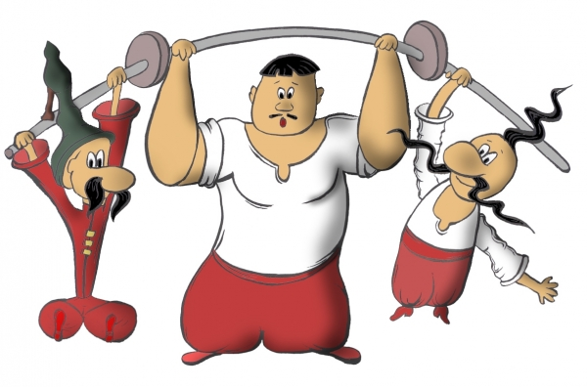

Инструктор по физической культуре
Полутова А.А.

МОУ гимназия «Шанс» дошкольное образование
2014-2015г.г.
Казачьи игры для детей обладают не только многовековой историей, но и огромными возможностями для позитивного воздействия на физическое и духовное развитие ребенка. Такие игры универсальны, поскольку подходят детям самого разного возраста, от 7 до 17 лет. Рассмотрим главные особенности казачьих игр, а также их разновидности.

Особенности казачьих игр
Главные преимущества казачьих игр — это лаконичность, выразительность и доступность. Они способствуют расширению кругозора, совершенствованию психических процессов, а также вызывают активную работу мысли. Казачьи игры не требуют специального спортивного инвентаря. В большинстве случаев для них достаточно подручного материала. Это могут быть различные веревки, камешки, тряпичные мячи или палки. Также нет необходимости в специально оборудованном месте. Такие игры можно проводить как на лужайке, так и в спортзале.

Важной особенностью казачьих игр является применение певалок, считалок, и речитативов. К примеру:
Дуб, калач, стань, не плачь!
Шики-быки новы-быки…
Свисти, Левка, шопоти, Левка, поворачивайся!

Испокон веков в казачьих играх отражался образ жизни людей, их представления о смелости и чести, желание обладать ловкостью, силой, быстротой и выносливостью, проявлять смекалку, волю и стремление к победе. Нельзя забывать и то, что игровая деятельность вызывает много положительных эмоций и улучшает работу внутренних органов. Во время игры часто возникают неожиданные ситуации, в которых дети учатся правильно использовать приобретенные навыки. Кроме того, в казачьих играх ребенок часто сам решает, как действовать, чтобы достичь цели. Смена условий учит искать нестандартные решения возникающих задач. Таким образом, у детей развиваются самостоятельность, активность, творческое мышление и сообразительность. А главное, дети, увлеченные сюжетом игры, могут много раз выполнять одни и те же движения, забывая об усталости. Так у детей развивается выносливость.

Виды казачьих детских игр

Казачьи игры чаще всего ассоциируют со знаменитыми «Казаками-разбойниками». На самом деле этих игр так много, что современные педагоги разделили их на три группы:
игры без предметов;
игры с предметами (шарами, игрушками, палками и пр.);
символические игры.

Примером первой категории может послужить игра «Ляпка». Она способствует развитию стремления приблизиться к цели, а также развитию ловкости и быстроты реакции. Игра помогает детям бороться с застенчивостью и обидчивостью. В начале игры выбирается водящий («Ляпка»). Он бегает за остальными игроками, пытаясь кого-то «осалить». Когда водящий достигает своей цели, то приговаривает: «На тебе ляпку! Отдай её другому!». Следующий водящий так же старается передать ляпку. «Ляпка» не может преследовать только одного игрока.

Среди игр с предметами самой простой является забава с фишками. Для этого понадобятся плоские фишки. Игроки кладут их себе на голову и внешнюю сторону ладони. Цель участников — заставить соперника выронить хотя бы одну из фишек. При этом собственные фишки должны оставаться на месте. Игрок, который уронил фишку, наказывается (приседает 10 раз). После наказания игра продолжается.

К символическим играм можно отнести забаву «Всадники». В ходе игры дети имитируют всадников. Вначале они становятся в широкий круг. Важно, чтобы каждый ребенок стоял с подчеркнуто прямой осанкой. Дети могут держать воображаемый «повод» только левой рукой или обеими руками. Под такты 1–2 кони бьют копытами, а «всадники» должны сдерживать коней, натягивая повод. Под следующие такты «всадники» скачут галопом. На последних аккордах «всадники», натянув повод, должны остановить коней на всем скаку. Ещё больше интересных казачьих игр можно найти в данном разделе.

